Výukový materiál zpracovaný v rámci projektu

Registrační číslo projektu: CZ.1.07/1.4.00/21.1174
Škola – adresa: Základní škola, Dobrá, okres Frýdek-Místek www.zsdobra.cz, zsdobra@zsdobra.cz
Šablona: č. 4

Ověření ve výuce (dne): 18. 4. 2011 Pořadové číslo hodiny: 5
Třída: 9. B Předmět: Přírodopis

Název: | Třetihory, čtvrtohory
Anotace: | Pracovní list mapující vývoj života v třetihorách a čtvrtohorách.
Autor: | Mgr. Jiří Nohel
Jazyk: | čeština
Očekávaný výstup: | Charakterizuje geologické éry od prvohor po čtvrtohory a vývoj v nich, vývoj vztahů mezi pevninou, mořem a vývojem organismů.
Speciální vzdělávací potřeby: | -
Klíčová slova: | Třetihory, čtvrtohory
Rozvíjené klíčové kompetence: | KŘP, KU
Druh učebního materiálu: | Pracovní list
Druh interaktivity: | Aktivita
Cílová skupina: | Žáci
Stupeň a typ vzdělávání: | ZŠ – druhý stupeň
Ročník: | 9
Celková velikost: | 175 kB
Vazby na ostatní materiály:  (Seznam dokumentace) | -

TŘETIHORY

Pro velký rozvoj jisté skupiny živočichů jsou také nazývány érou …………….

Vrcholí Alpínské vrásnění, díky kterému vznikají pohoří jako Alpy, Pyreneje, Kavkaz, Himálaj, Kordillery, Atlas.

Vyznač tato pohoří v současné mapě světa:
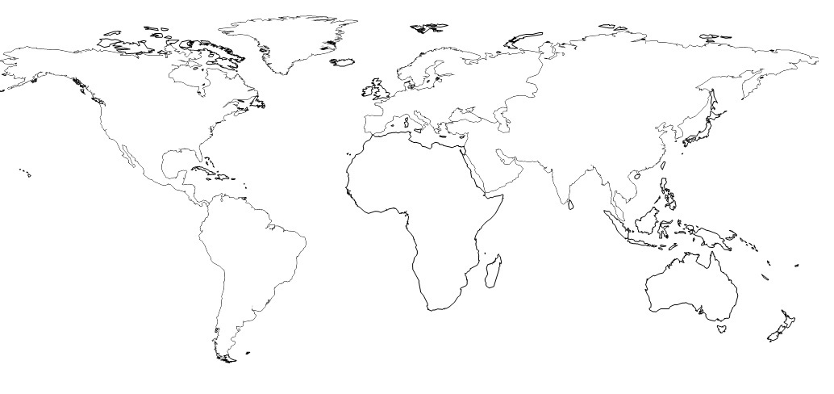

Mezi nejvýznamnější rostliny, které se v této době velice rozšířily patřily ………………………… Znáš některou z těchto rostlin, která přežila do dneška? ………………………………………………………..
Tyto dřeviny postupně padaly do bahna, kde bez přístupu vzduchu a za vysokého tlaku postupně zuhelnatěly. Vzniklo tak ……………………………….. uhlí. Znáš některé oblasti v rámci ČR, kde se toto uhlí těží? Zakresli tyto oblasti do mapy ČR. Vyznač i města, která jsou proslulá těžbou této nerostné suroviny. K čemu se tato surovina v současnosti používá? ……………………………………………………

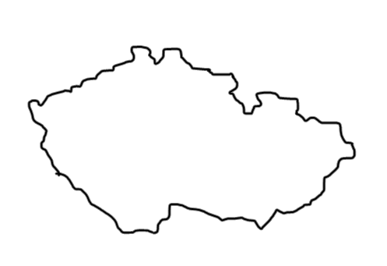

Napiš příklady nejvýznamnějších živočichů, kteří se v této době vyskytovali:

Postupným usazováním těl živočichů pak vznikla dnes jedna z nevýznamnějších nerostných surovin - ……
Vyznač v mapě světa místa na světě, kde se těží nejvíce této nerostné suroviny. Které státy jsou v současnosti největší vývozci této suroviny?

ČTVRTOHORY - éra …………………………………….

Čtvrtohory jsou nejmladším geologickým obdobím v historickém vývoji Země. Střídá se období doby ledové a meziledové.

Mezi nejznámější zástupce čtvrtohorní fauny a flory patřili:

Napiš v pořadí, jak se postupně vyvíjeli, jednotlivé předchůdce člověka:

Vysvětli pojmy hominizace a sapientace. Co bylo jejich výsledkem?

Citace: Galerie SMART Notebook v. 10.7.

